【招商伊敦号】舟山+洞头+平潭+厦门8日游行程单
到舟山领略佛教的厚重文化 +渔民的简朴生活+到访大陆距离台湾省最近的平潭+在厦门感受小资文化的崛起 =中国与西方的历史传承。
产品编号 | HUADONG1750485553vs | 出发地 | 深圳市 | 目的地 | 上海市
行程天数 | 8 | 去程交通 | 轮船 | 返程交通 | 飞机
参考航班 | 无
产品亮点 | 无
产品介绍 | 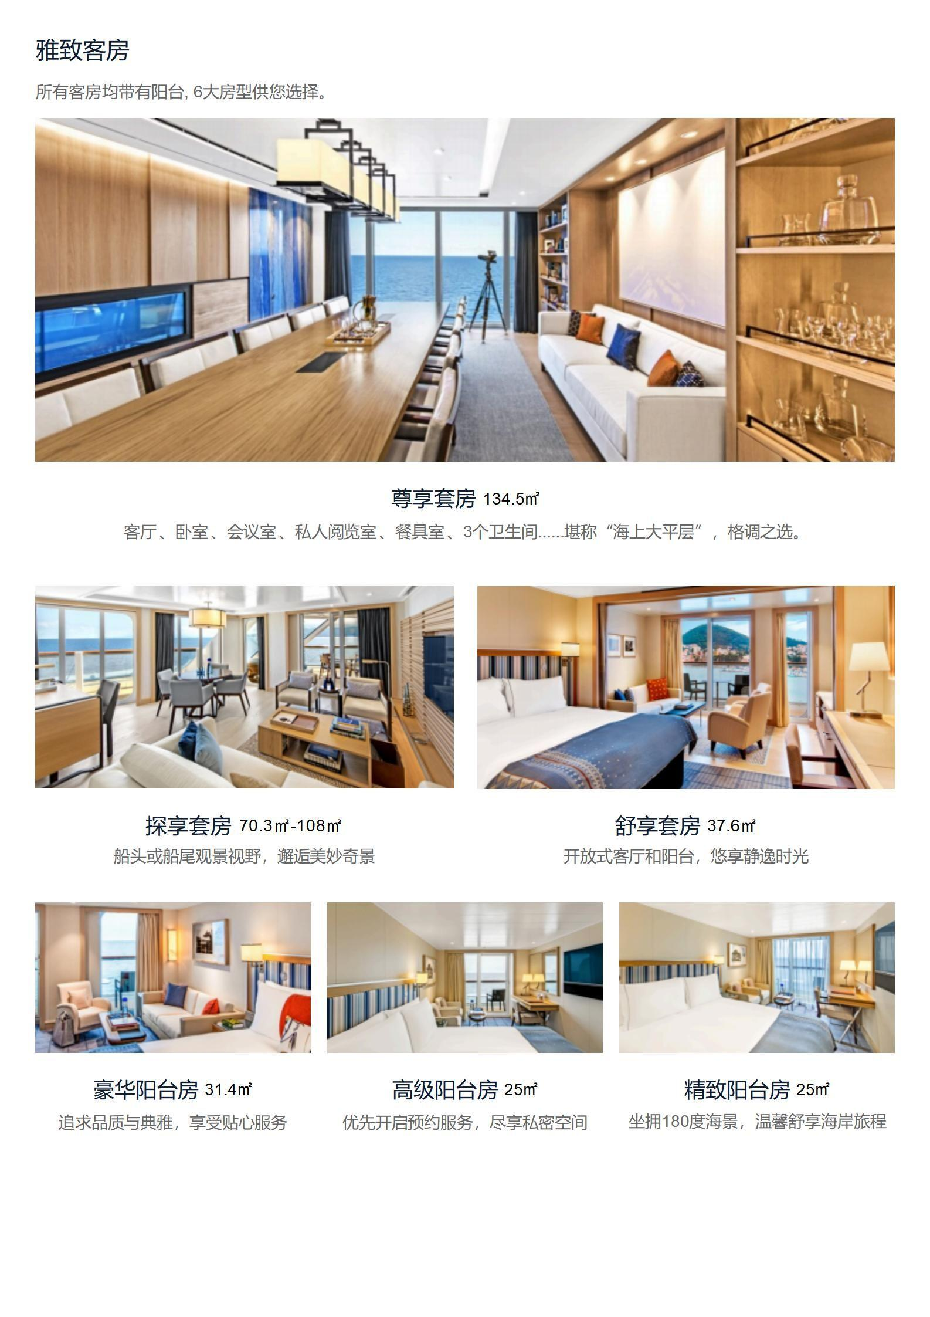
行程安排
D1
行程详情 | 广东深圳 朝气蓬勃的滨海新城  登船后，您可熟悉一下您接下来几天的“海上之家”， 自由探索极具北欧设 计感的“招商伊敦号” 。您也可以到邮轮的户外日光甲板上，在山海之间感 受鹏城的蓬勃朝气，欣赏深圳湾的日落，远眺伶仃洋与香港新界。
用餐 | 早餐：X 午餐：X 晚餐：X
住宿 | 无
D2
行程详情 | 航海日 海上航行，慢享海天美景  今天将开启惬意的航海日 。您可以尽情享用船上的休闲设施，或参与多样的 文娱活动，慢享海上时光。
用餐 | 早餐：X 午餐：X 晚餐：X
住宿 | 无
D3
行程详情 | 福建厦门 穿越中西历史的浪漫文艺海岛  惠和石文化园中的石雕博物馆接待过许多国家领导，您将在导览下欣赏生动 传神的石雕像，近观用各类石头拼成的“满汉全席”，观赏福建非遗“惠和 影雕”的示范，看匠人如何在传统石雕技艺中融入绘画艺术，成就“石头上 的绣花”，感受中国传统石雕文化。
用餐 | 早餐：X 午餐：X 晚餐：X
住宿 | 无
D4
行程详情 | 福建平潭 探访碧波璀璨的千礁岛县  海坛古城毗邻迷人的坛南湾海岸线，是国内首座海岛旅游古城，其间坐落着 仿明清时代历史风格的建筑，凝聚着千年闽都文化与建筑 。您将在导览中漫 步于错落有致的古城街道，感受独特的闽越风光与人文 。而后走进古城中的 海坛海防博物馆，近距离探索明清时期海防水师文化 ，即使铁锁沉埋，栩栩 如生的古代战船复刻展品也能让您感受到曾经的雄壮激昂 。您还将留有时间 自行探索古城，欣赏古城建筑之美，发现构筑深远历史文化的明清故事。
用餐 | 早餐：X 午餐：X 晚餐：X
住宿 | 无
D5
行程详情 | 浙江洞头 宛若入画的东海明珠  经过景区的诗词碑廊和亭台楼阁，到达有1500年历史的望海楼主楼 ，它是洞 头的标志性建筑，也是了解洞头历史文化的窗口： 由低至高分别有“帆锚相 依” 、“耕海牧渔” 、“闽瓯风情” 、“非遗奇葩” 四个展厅，可生动地了 解洞头的历史发展与文化传胜 ，以及渔村民俗；最后登顶放眼四望，洞头列 岛 、洞头大桥 、海景尽收眼底，美不胜收。
用餐 | 早餐：X 午餐：X 晚餐：X
住宿 | 无
D6
行程详情 | 浙江舟山 走近壮阔的海天佛国  【印象普陀】夜赏实景名剧
用餐 | 早餐：X 午餐：X 晚餐：X
住宿 | 无
D7
行程详情 | 航海日 海上航行，慢享海天美景  今天是惬意的航海日 。船上也早已为您准备好丰富的文娱活动；您也可以在 图书馆挑选几本好书，静静地享受海上时光，或是点上一杯饮料 、一壶功夫 茶，远眺一望无际的大海，度过放松 、自在的一天。
用餐 | 早餐：X 午餐：X 晚餐：X
住宿 | 无
D8
行程详情 | 上海 摩登精致的国际大都市  我们的游轮将停靠在北外滩码头 。今天是离船日，您可在船上享用一顿丰盛 的早餐，之后由我们的工作人员送您前往机场或者火车站，踏上返程的旅途。
用餐 | 早餐：X 午餐：X 晚餐：X
住宿 | 无
费用说明
费用包含 | 1.海景阳台房住宿（11晚）
费用不包含 | 1.前往登船城市及返程的大交通费，如机票 、火车票等
其他说明
温馨提示 | 1.所有图片及行程仅供参考，宾客体验以实际行程为准 。部分景点在指定日期或公共节假日不营业，我们将根据最新 当地情况等因素 ，实际停靠时间 、顺序和行程内容或有调整。

